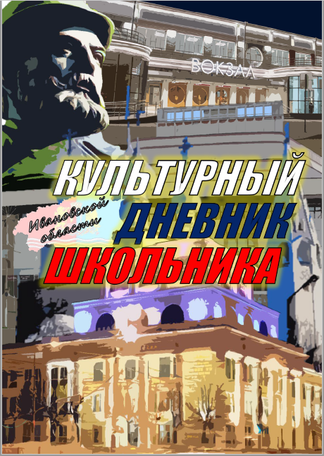

Автор-составитель – ***Никита Алексеевич Макаров***, заместитель директора МБОУ "СШ № 2" г. Иваново.

Редактор – ***Ирина Анатольевна Комиссарова***, заместитель директора Института гуманитарных наук ФГБОУ ВО "Ивановский государственный университет", кандидат исторических наук .

Проект "Культурный дневник школьника" запущен при методической и

консультативной поддержке Департамента образования Ивановской области, Департамента культуры и туризма Ивановской области., ГАУ ДПО ИО "Университет непрерывного образования и инноваций", Департамента образования Ивановской области.